RAPPORT DE PROJET
GUIDE UNIVERSITAIRE : PLATEFORME WEB D'ANALYSE AUTOMATISÉE DES TENDANCES DE RECRUTEMENT ET DES COMPÉTENCES DEMANDÉES
SOMMAIRE
LISTE DES ABRÉVIATIONS 2
LISTE DES FIGURES 2
INTRODUCTION GÉNÉRALE 3
CHAPITRE 1 : PRÉSENTATION GÉNÉRALE DU PROJET 4
1.1. Contexte du projet 4
1.2. Problématique 4
1.3. Objectifs 5
1.4. Public cible et acteurs du projet 5
CHAPITRE 2 : CADRE CONCEPTUEL ET ÉTAT DE L'ART 6
2.1. Revue des solutions existantes 6
2.2. Limites des approches manuelles 6
2.3. Positionnement de la solution proposée 6
2.4. Approche d'analyse retenue 6
CHAPITRE 3 : MÉTHODOLOGIE 8
3.1. Analyse des besoins 8
3.2. Démarche de développement 8
3.3. Planning prévisionnel 8
3.4. Critères de réussite 8
CHAPITRE 4 : ANALYSE ET CONCEPTION DU SYSTÈME 9
4.1. Étude de l'existant et critique 9
4.2. Spécification des besoins 9
4.3. Diagramme de flux fonctionnel 9
4.4. Diagramme de cas d'utilisation 10
4.5. Diagramme de séquence 10
4.6. Diagramme de classes 11
CHAPITRE 5 : RÉALISATION DE LA PLATEFORME 13
5.1. Architecture globale 13
5.2. Technologies et outils retenus 13
5.3. Sécurité de la solution 14
5.4. Tests et validation 14
5.5. Résultats : présentation des interfaces 14
5.6. Perspectives 17
CONCLUSION GÉNÉRALE 19
BIBLIOGRAPHIE 20

LISTE DES ABRÉVIATIONS
API : Application Programming Interface
CSRF : Cross-Site Request Forgery
CSS3 : Cascading Style Sheets version 3
HTML5 : HyperText Markup Language version 5
KPI : Key Performance Indicator (indicateur clé de performance)
MVC : Modèle–Vue–Contrôleur
NLP : Natural Language Processing (traitement du langage naturel)
ORM : Object-Relational Mapping
SGBD : Système de Gestion de Base de Données
SQL : Structured Query Language
UML : Unified Modeling Language
UVBF : Université Virtuelle du Burkina Faso

LISTE DES FIGURES
Figure 1 : Diagramme de flux fonctionnel de la chaîne de traitement 9
Figure 2 : Diagramme de cas d'utilisation 10
Figure 3 : Diagramme de séquence — collecte automatique planifiée 11
Figure 4 : Diagramme de classes 12
Figure 5 : Architecture logicielle globale 13
Figure 6 : Interface du tableau de bord (Dashboard) 15
Figure 7 : Interface des offres d'emploi collectées 16
Figure 8 : Interface d'analyse des compétences 16
Figure 9 : Interface des tendances du marché 17
Figure 10 : Interface des rapports personnalisés 17

INTRODUCTION GÉNÉRALE
L'orientation professionnelle des étudiants repose trop souvent sur des impressions ou des informations obsolètes, alors que le marché de l'emploi — secteurs qui recrutent, compétences exigées, répartition géographique — évolue rapidement. Se construire manuellement une vision chiffrée et à jour de ce marché est long, non reproductible et vite dépassé.
Le projet « Guide Universitaire » répond à ce besoin : une application web qui collecte automatiquement des offres d'emploi réelles, les structure dans une base relationnelle, en détecte les compétences demandées et restitue le tout sous forme de tableaux de bord compréhensibles en quelques minutes. Principe directeur : l'utilisateur ne déclenche jamais la collecte — un planificateur automatique s'en charge en arrière-plan, l'information est à jour dès la connexion.
La démarche combine analyse des besoins, modélisation UML, développement incrémental et architecture en couches (MVC), sur des technologies ouvertes : Flask (Python), PostgreSQL, Playwright, APScheduler et Docker. Ce rapport présente successivement le projet (chapitre 1), le cadre conceptuel (chapitre 2), la méthodologie (chapitre 3), l'analyse et la conception (chapitre 4), puis la réalisation et les résultats (chapitre 5).

CHAPITRE 1 : PRÉSENTATION GÉNÉRALE DU PROJET

Introduction
Ce chapitre situe le projet dans son contexte, formule la problématique, précise les objectifs et identifie les acteurs.

1.1. Contexte du projet
Le projet relève de l'analyse de données appliquée au marché de l'emploi et combine trois volets : collecte automatisée de données publiques (web scraping), structuration en base relationnelle, et restitution sous forme d'indicateurs visuels destinés à un public non technique (étudiants, jeunes diplômés).
L'analyse pratiquée est descriptive et statistique (comptages, répartitions, évolutions, détection de mots-clés), non prédictive — choix justifié au chapitre 2. La collecte est paramétrable et priorise le marché burkinabè (Ouagadougou, Bobo-Dioulasso), avec quelques recherches hors zone (Paris, Abidjan, Dakar) comme points de comparaison.

1.2. Problématique
Un étudiant en orientation n'a pas de vision claire et chiffrée du marché : quels secteurs recrutent, quelles compétences sont demandées, comment ces tendances évoluent. Dès lors, une question centrale s'impose :
Comment collecter, structurer et restituer automatiquement une information de marché de l'emploi fiable et à jour, sans exiger de l'utilisateur final la moindre compétence technique ni la moindre action manuelle de collecte ?

1.3. Objectifs

Objectif général
Concevoir et implémenter une application web qui automatise toute la chaîne « collecte → structuration → analyse → restitution » des offres d'emploi, comme aide à la décision d'orientation appuyée sur des données réelles.

Objectifs spécifiques
- Collecter automatiquement, selon un calendrier fixe, des offres d'emploi réelles couvrant plusieurs secteurs et localisations ;
- Structurer ces données (entreprise, secteur, compétences, localisation, date) dans une base relationnelle PostgreSQL ;
- Détecter automatiquement les compétences demandées dans le texte de chaque offre ;
- Restituer les données sous forme de tableaux de bord et de graphiques lisibles en quelques minutes par un utilisateur non technique ;
- Permettre la génération de rapports personnalisés par secteur et par compétences ;
- Garantir que l'utilisateur n'a jamais à déclencher lui-même une collecte : l'information est à jour dès la connexion ;
- Sécuriser l'accès à la plateforme (authentification obligatoire, mots de passe hachés, protection CSRF).

1.4. Public cible et acteurs du projet
Les bénéficiaires sont les étudiants et jeunes diplômés : savoir quels secteurs et compétences sont demandés, visualiser les tendances dans le temps, filtrer par secteur ou localisation — sans aucune compétence technique.
Deux catégories d'acteurs : l'acteur humain (l'étudiant développeur, supervisé par l'encadrant de l'UVBF ; l'utilisateur final en consultation) et un acteur système, le planificateur automatique, qui déclenche seul les collectes.

Conclusion
Le cadre étant posé, le chapitre suivant confronte cette ambition aux solutions existantes et justifie l'approche retenue.

CHAPITRE 2 : CADRE CONCEPTUEL ET ÉTAT DE L'ART

Introduction
Ce chapitre examine les solutions existantes, leurs limites, et justifie le positionnement scientifique et technique adopté.

2.1. Revue des solutions existantes
Des solutions comparables existent mais ne répondent pas au besoin identifié :
- LinkedIn Talent Insights et Indeed Hiring Lab : outils d'analyse du marché de l'emploi puissants, mais orientés entreprises et recruteurs, payants, et non centrés sur un public étudiant francophone ni sur une zone géographique spécifique comme le Burkina Faso.
- Statistiques publiques (France Travail, INSEE, observatoires nationaux) : fiables, mais peu granulaires en temps réel et non centrées sur les compétences effectivement demandées dans les offres.

2.2. Limites des approches manuelles
Sans outil dédié, l'étudiant procède manuellement (lecture d'offres une à une), avec des limites structurelles :
- Une couverture partielle et biaisée : seules quelques dizaines d'offres peuvent être lues, sans garantie de représentativité ;
- Une information périssable : les constats sont obsolètes en quelques semaines et l'exercice n'est pas reproductible ;
- L'absence de quantification : impossible de chiffrer objectivement la fréquence d'une compétence ou la croissance d'un secteur ;
- Aucune vision temporelle ni géographique consolidée.

2.3. Positionnement de la solution proposée
Le projet se positionne comme un outil gratuit, entièrement automatisé et paramétrable dans sa zone de collecte (ici le Burkina Faso, sans modifier le code), pensé pour un usage étudiant avec une restitution visuelle immédiatement compréhensible.

2.4. Approche d'analyse retenue
Le projet n'utilise pas de machine learning supervisé : aucun jeu de données labellisé n'est disponible, le besoin est descriptif et non prédictif, et une approche explicable est préférable à une « boîte noire ». Techniques retenues :
- La détection par règles : correspondance de mots-clés d'un dictionnaire de compétences de référence (Python, SQL, Docker, Anglais, Communication, etc.) dans la description textuelle de chaque offre, transformant du texte libre en variables structurées ;
- Les agrégations statistiques SQL : comptages, regroupements, pourcentages relatifs et comparaisons de fenêtres temporelles (taux de croissance sur 30 jours glissants) pour produire les indicateurs de tendance.

Conclusion
Aucune solution existante ne couvre le besoin d'un outil étudiant, gratuit, automatisé et localisé : l'approche descriptive retenue constitue le socle de la méthodologie qui suit.

CHAPITRE 3 : MÉTHODOLOGIE

Introduction
La méthodologie combine analyse des besoins, conception UML, développement incrémental et validation fonctionnelle de bout en bout.

3.1. Analyse des besoins
Cette phase a identifié les besoins fonctionnels (collecte automatique, consultation filtrée des offres, analyse des compétences, tendances, rapports personnalisés, comptes) et non fonctionnels (automatisation totale, sécurité, lisibilité, volume de collecte maîtrisé). Livrable : le cahier des charges.

3.2. Démarche de développement
Développement incrémental, chaque étape produisant un livrable fonctionnel testé :
- Modélisation des données et couche de persistance (SQLAlchemy) ;
- Couche de services métier (comptes utilisateurs, collecte, analyses statistiques), strictement séparée des routes HTTP ;
- Premier moteur de collecte avec Selenium, puis migration vers Playwright après identification de limites de fiabilité (détaillé en 5.4) ;
- Suppression de toute action manuelle de déclenchement côté utilisateur, remplacée par un planificateur automatique en tâche de fond ;
- Paramétrage de la rotation des recherches automatiques pour prioriser le Burkina Faso ;
- Harmonisation visuelle des tableaux de bord et conteneurisation Docker.

3.3. Planning prévisionnel
Quatre grandes étapes : analyse (contexte, existant, cahier des charges) ; conception (modélisation UML, schéma de base) ; développement incrémental des modules ; tests validant le fonctionnement, la fiabilité de la collecte et la conformité.

3.4. Critères de réussite
- La conformité complète avec les besoins exprimés (collecte, analyse, restitution, rapports) ;
- Une collecte automatique fiable, s'exécutant sans intervention humaine selon le calendrier prévu ;
- La cohérence des données restituées avec les offres réellement publiées, vérifiée sur données réelles ;
- Le respect des règles de sécurité applicative (authentification, hachage, CSRF) ;
- Une interface compréhensible en quelques minutes par un utilisateur non technique.

Conclusion
Cette méthodologie prépare l'analyse et la conception du système, objet du chapitre suivant.

CHAPITRE 4 : ANALYSE ET CONCEPTION DU SYSTÈME

Introduction
Ce chapitre transforme la vision du projet en un modèle concret : spécifications et diagrammes UML qui ont guidé le développement.

4.1. Étude de l'existant et critique
L'existant se résume à la consultation manuelle de sites d'offres, sans consolidation ni historique : pas de base centralisée, aucune mesure objective de la demande d'une compétence, aucun suivi temporel, travail à refaire à chaque interrogation. La solution proposée est une application web centralisée qui automatise toute cette chaîne.

4.2. Spécification des besoins

4.2.1. Les besoins fonctionnels
La plateforme doit permettre :
- De s'inscrire et de s'authentifier de manière sécurisée ;
- De consulter un tableau de bord synthétique : indicateurs clés (offres, entreprises, secteurs, compétences), top des secteurs et compétences, volume mensuel, dernières offres collectées ;
- De consulter la liste complète des offres collectées, filtrable par mot-clé, secteur et localisation ;
- D'analyser les compétences les plus demandées et leur répartition technique / humaine ;
- De visualiser les tendances : répartition sectorielle, évolution mensuelle, répartition géographique, secteurs en croissance ;
- De générer des rapports personnalisés ciblant un secteur et des compétences ;
- De collecter automatiquement les offres selon un calendrier fixe, avec rotation des recherches et dédoublonnage.

4.2.2. Les besoins non fonctionnels
Le système doit être entièrement automatisé côté collecte, sécurisé (authentification obligatoire, hachage Bcrypt, protection CSRF), fiable (dédoublonnage par identifiant unique), respectueux de la source (volume limité, requêtes espacées), lisible et déployable de façon reproductible (Docker).

4.3. Diagramme de flux fonctionnel
Le flux central s'exécute de bout en bout sans intervention humaine, du déclenchement planifié jusqu'à l'actualisation automatique de l'affichage :
Figure 1 : Diagramme de flux fonctionnel de la chaîne de traitement
Concrètement : 1) APScheduler déclenche une collecte les lundis, mercredis et vendredis à 2h00 ; 2) une recherche est choisie par rotation parmi dix requêtes (sept ciblant le Burkina Faso, trois hors zone) ; 3) Playwright extrait les offres publiques ; 4) chaque offre nouvelle est dédoublonnée, ses compétences détectées par dictionnaire de mots-clés, puis enregistrée avec son entreprise et son secteur ; 5) les tableaux de bord reflètent immédiatement les nouvelles données.

4.4. Diagramme de cas d'utilisation
Deux acteurs apparaissent : l'utilisateur humain (consultation et rapports) et le planificateur automatique, acteur système qui matérialise le fait que la collecte n'est jamais déclenchée par l'utilisateur. Toutes les pages d'analyse incluent l'authentification préalable.
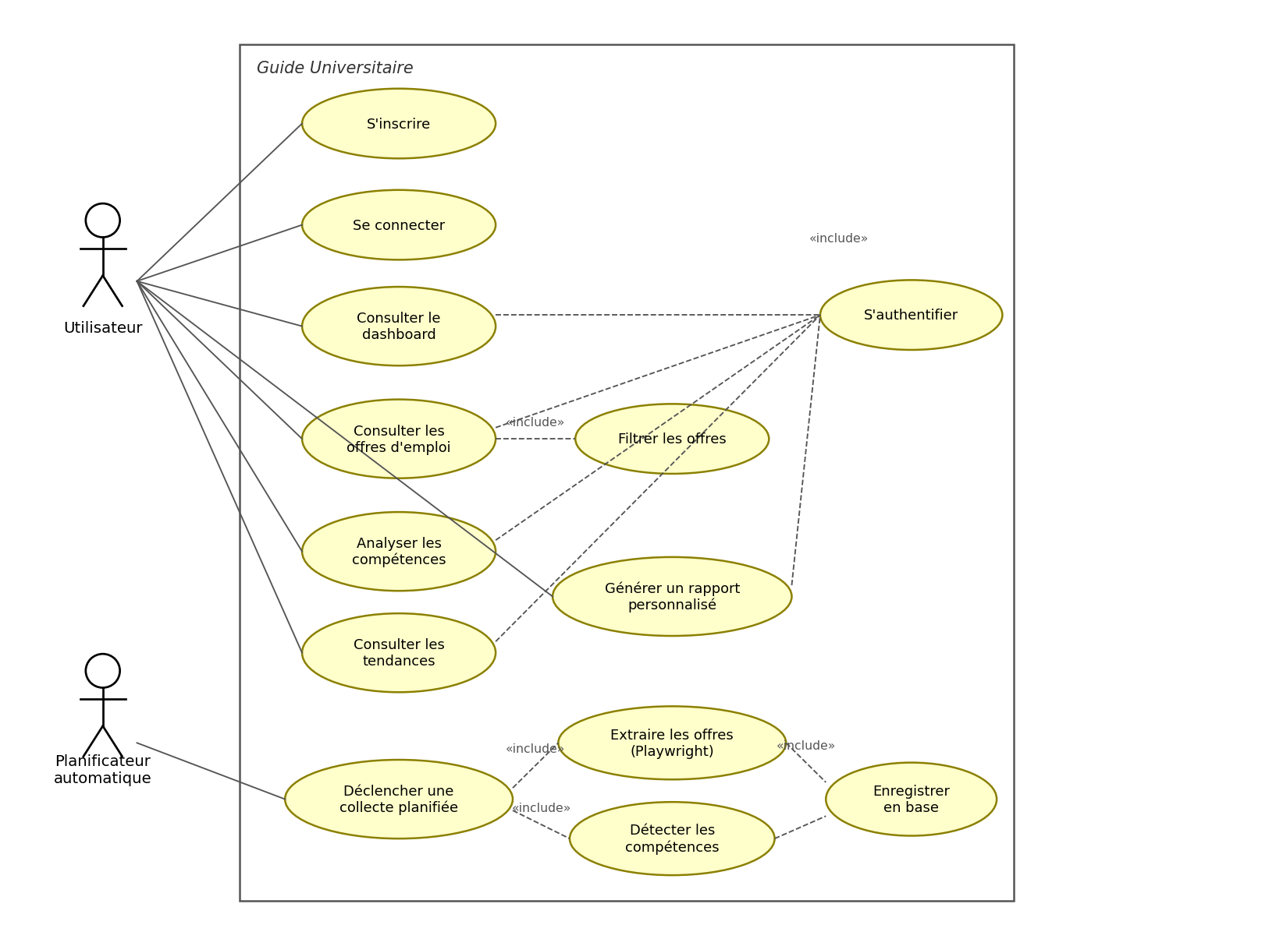
Figure 2 : Diagramme de cas d'utilisation

4.5. Diagramme de séquence
Le diagramme illustre le scénario central du projet — la collecte automatique planifiée — du déclenchement par le planificateur jusqu'à la persistance des offres et de leurs compétences en base.
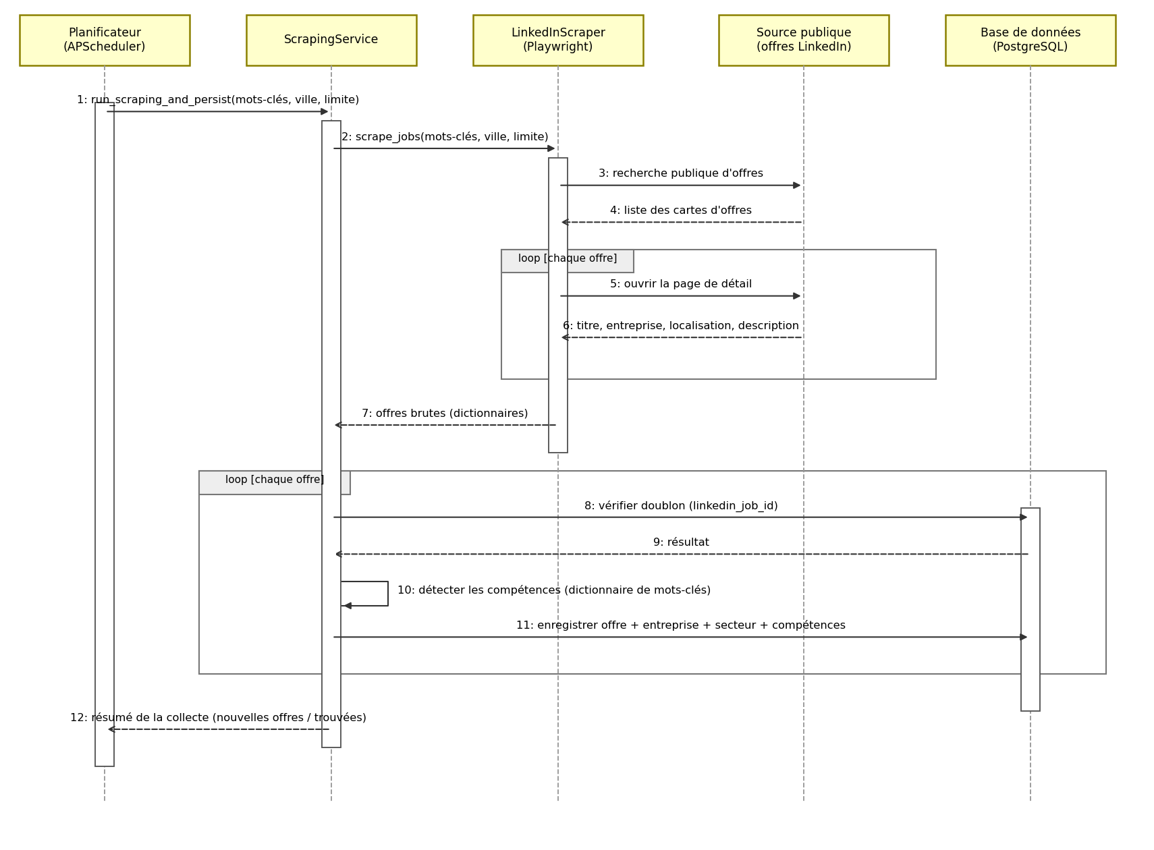
Figure 3 : Diagramme de séquence — collecte automatique planifiée

4.6. Diagramme de classes
Sept entités persistées via SQLAlchemy dans PostgreSQL. La table centrale OffreEmploi est rattachée à une Entreprise et un Secteur, et liée aux Compétences via la table d'association OffreCompetence (plusieurs-à-plusieurs). L'utilisateur peut générer des rapports personnalisés ciblant un secteur.
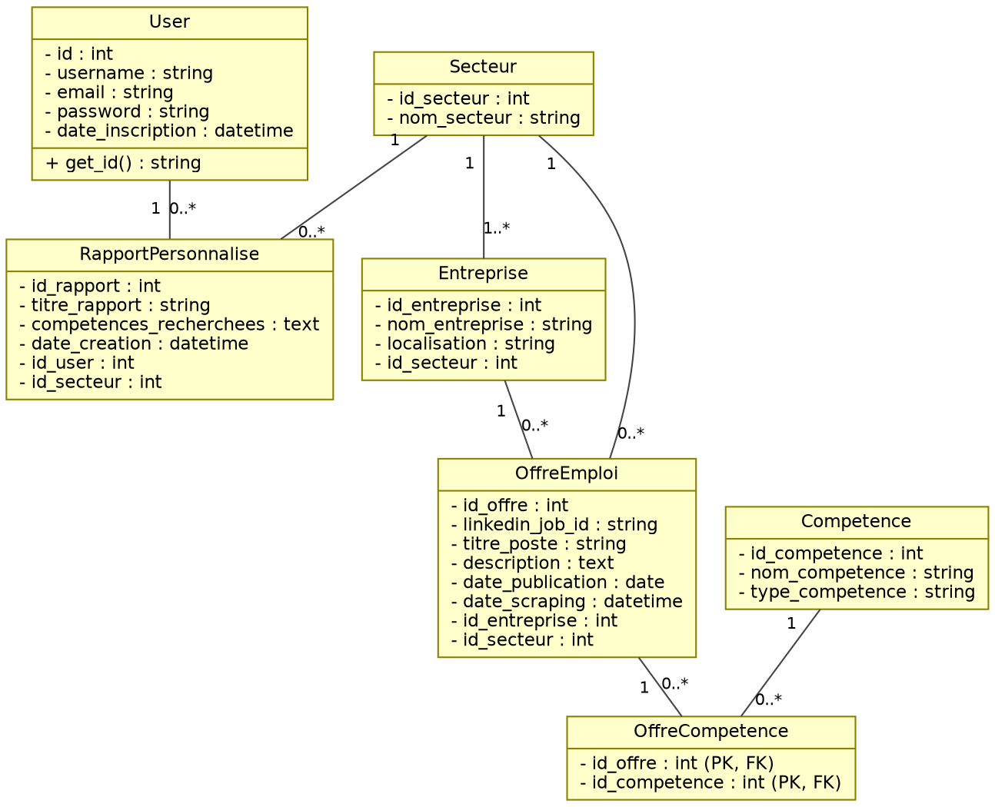
Figure 4 : Diagramme de classes

Conclusion
Diagnostic, spécification et modélisation UML constituent la feuille de route dont le chapitre suivant présente la concrétisation technique.

CHAPITRE 5 : RÉALISATION DE LA PLATEFORME

Introduction
Ce chapitre détaille l'architecture, les technologies retenues, la sécurité, les tests et les résultats, présentés à travers les interfaces de l'application.

5.1. Architecture globale
L'architecture suit une séparation stricte des responsabilités inspirée du MVC : les routes Flask ne contiennent aucune logique métier et délèguent aux services (UserService, ScrapingService, AnalyticsService), qui accèdent aux données via SQLAlchemy. En parallèle, le pipeline de collecte (APScheduler → Playwright) alimente la même couche métier. Le tout est conteneurisé avec Docker.
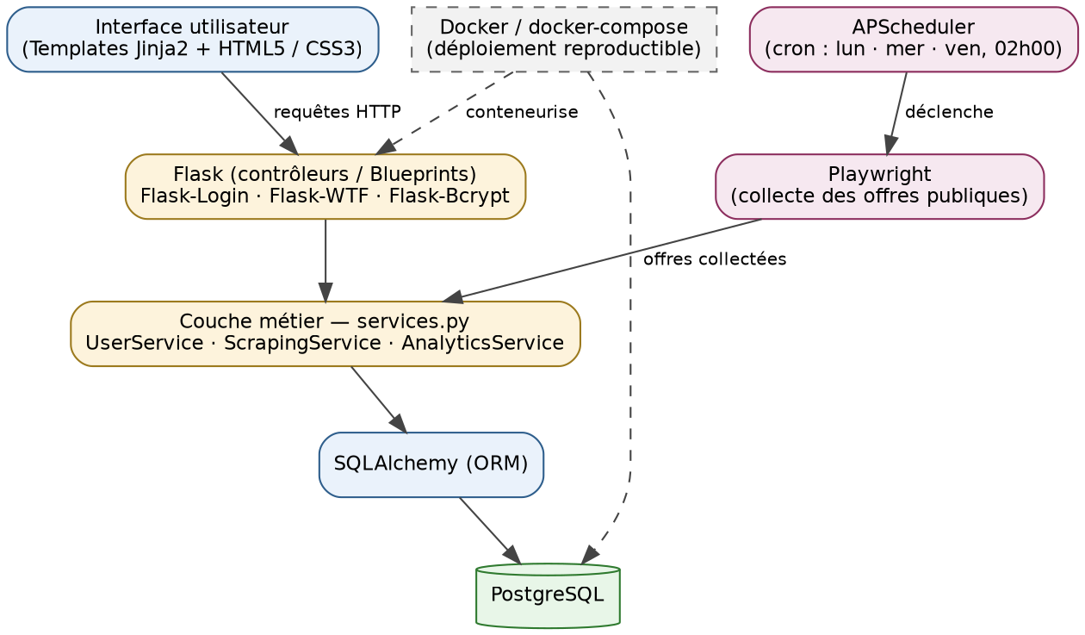
Figure 5 : Architecture logicielle globale

5.2. Technologies et outils retenus
Technologie / Outil | Usage dans le projet | Justification du choix
Python 3 / Flask | Framework web applicatif (Application Factory, Blueprints) | Léger, flexible, écosystème riche, adapté à une application sur mesure
PostgreSQL + SQLAlchemy | Stockage relationnel et ORM | SGBD robuste et open source ; l'ORM sécurise et simplifie l'accès aux données
Playwright | Automatisation de navigateur pour la collecte des offres publiques | Attente automatique des éléments : fiabilité supérieure à Selenium (cf. 5.4)
APScheduler | Planification de la collecte (cron hebdomadaire en tâche de fond) | Automatisation totale sans action utilisateur ni dépendance externe
Flask-Login / Bcrypt / WTF | Authentification, hachage des mots de passe, protection CSRF | Standards de sécurité éprouvés de l'écosystème Flask
HTML5 / CSS3 / Jinja2 | Interfaces web responsives | Technologies universelles, rendu côté serveur simple et rapide
Docker / docker-compose | Conteneurisation de l'application et de la base | Déploiement reproductible, identique en développement et en production
VS Code / Git | Environnement de développement et versionnage | Outils gratuits, extensibles et collaboratifs

Tous ces choix sont open source (aucun coût de licence), faciles à maintenir et adaptés à un contexte à connectivité contrainte.

5.3. Sécurité de la solution
- Hachage des mots de passe : les mots de passe ne sont jamais stockés en clair ; ils sont hachés avec Bcrypt (salage aléatoire automatique, algorithme résistant aux attaques par force brute) ;
- Authentification obligatoire : aucune page d'analyse n'est accessible sans identification préalable (Flask-Login) ;
- Protection CSRF : l'ensemble des formulaires est protégé par jeton anti-falsification (Flask-WTF) ;
- Variables sensibles externalisées : la clé secrète de l'application et les identifiants de la base sont externalisés dans un fichier d'environnement non versionné ;
- Données personnelles minimales : seules les données des comptes de la plateforme sont traitées ; les offres collectées sont des informations publiques publiées par des entreprises, aucune donnée personnelle de tiers n'est collectée.

5.4. Tests et validation
Validation fonctionnelle de bout en bout : collecte réelle contre la source publique, vérification directe en base, tests de rendu des pages. Trois anomalies ont été corrigées : identifiant d'offre déplacé dans la structure de la page ; champs vides liés au défilement (cartes hors zone visible) ; timeouts réseau intermittents, gérés sans interrompre la collecte.
Comparaison chiffrée des deux versions du moteur de collecte, à recherche identique :
Moteur de collecte | Offres extraites avec succès | Qualité des champs
Selenium (version initiale) | 1 / 3 | Titre, entreprise et localisation vides sur 2 offres sur 3
Playwright (version actuelle) | 3 / 3 | Tous les champs correctement renseignés

La migration vers Playwright a fait passer le taux de succès de 1/3 à 3/3 grâce à son attente automatique des éléments. État actuel de la base : 29 offres, 24 entreprises, 6 secteurs, 8 compétences détectées (49 % techniques, 51 % humaines).

5.5. Résultats : présentation des interfaces
Les captures ci-dessous montrent l'application réelle en fonctionnement, alimentée par les offres effectivement collectées.

❖ Interface du tableau de bord (Dashboard)
Vision d'ensemble immédiate : indicateurs clés, top des secteurs qui recrutent, compétences les plus recherchées, évolution mensuelle et dernières offres. La page se réactualise automatiquement toutes les 60 secondes.
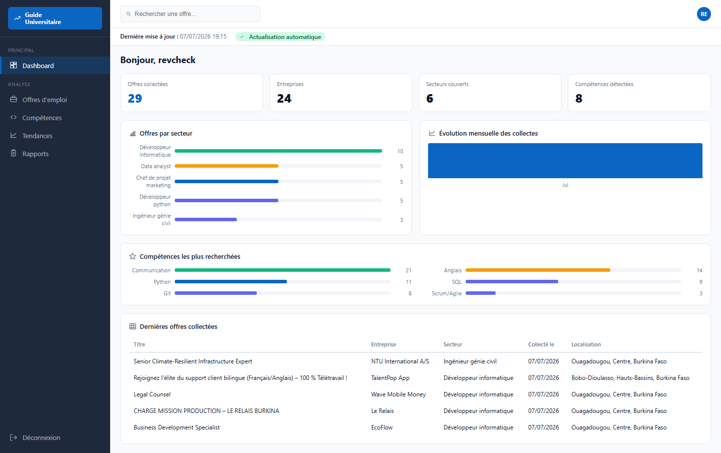
Figure 6 : Interface du tableau de bord (Dashboard)

❖ Interface des offres d'emploi
Liste complète des offres réelles collectées (titre, entreprise, secteur, localisation, compétences détectées), filtrable par mot-clé, secteur et localisation.
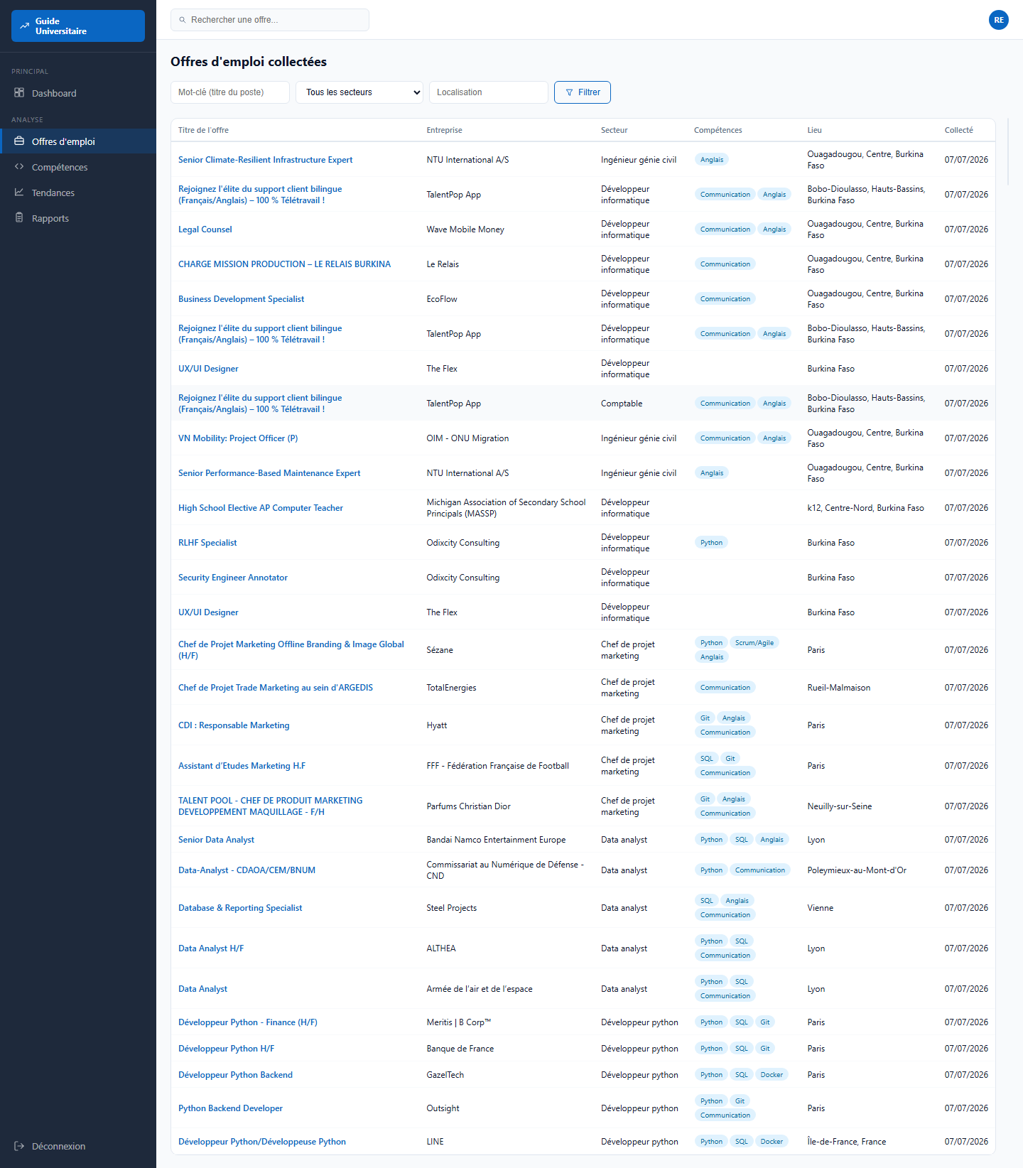
Figure 7 : Interface des offres d'emploi collectées

❖ Interface d'analyse des compétences
Classement des compétences les plus demandées et répartition technique / humaine — Communication, Anglais et Python en tête sur les données actuelles.
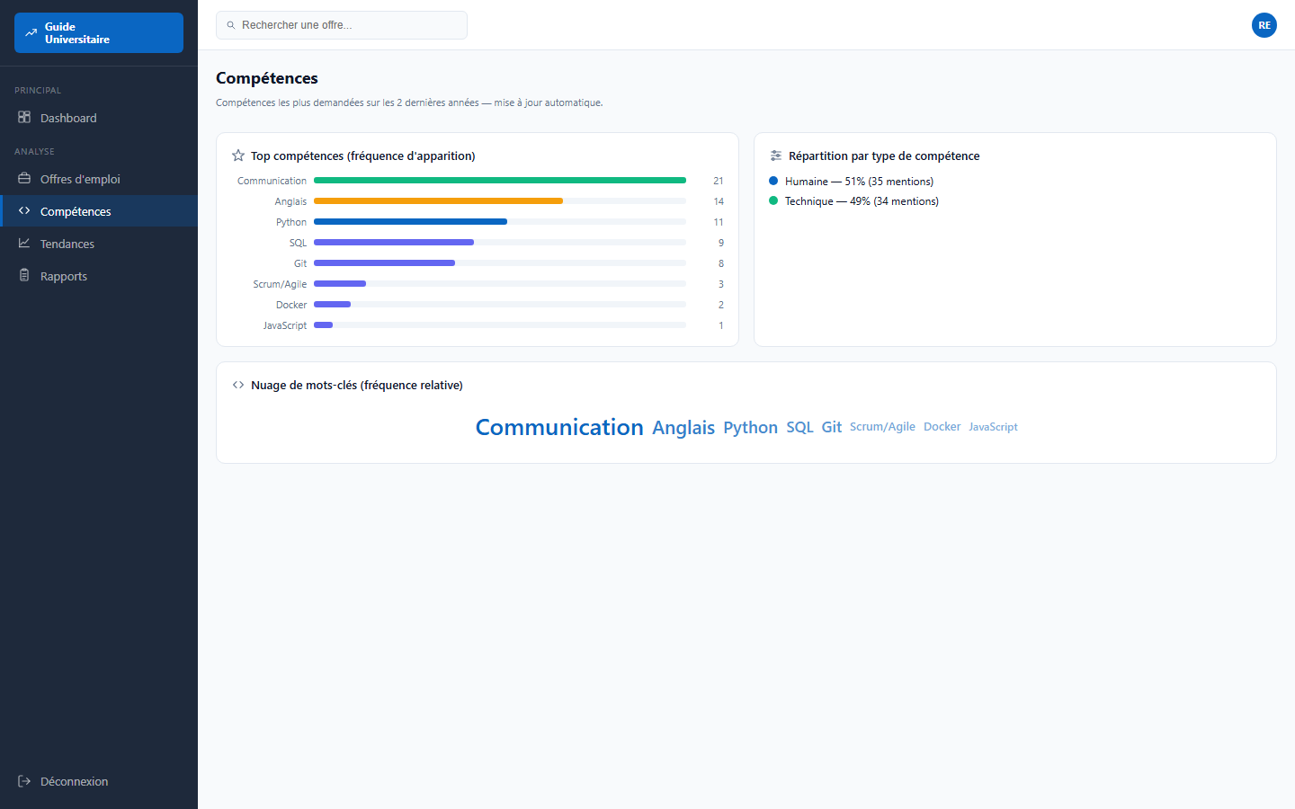
Figure 8 : Interface d'analyse des compétences

❖ Interface des tendances du marché
Répartition sectorielle (anneau), volume mensuel, répartition géographique et secteurs en croissance (30 derniers jours vs période précédente).
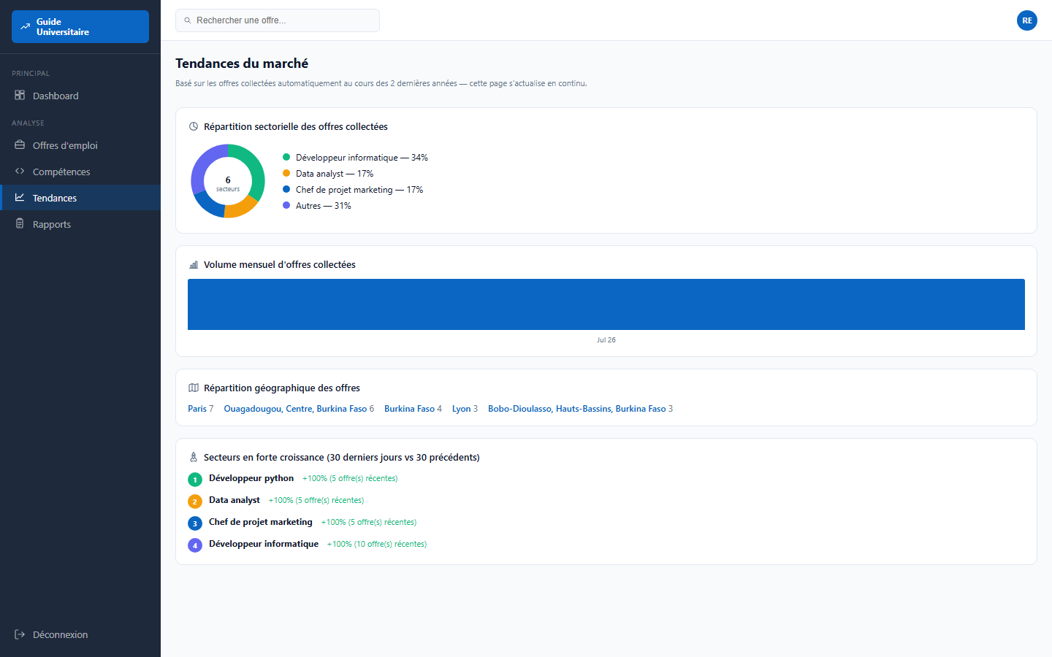
Figure 9 : Interface des tendances du marché

❖ Interface des rapports personnalisés
L'utilisateur choisit un titre, un secteur et des compétences, et obtient une synthèse personnalisée conservée dans son historique.
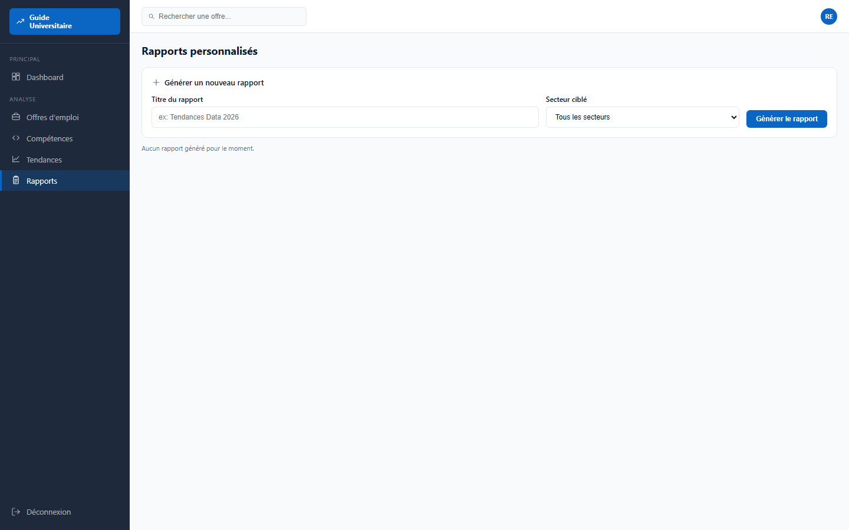
Figure 10 : Interface des rapports personnalisés

5.6. Perspectives
Trois orientations principales :
- Détection sémantique : remplacer la détection de compétences par mots-clés par une approche de traitement du langage naturel (NLP), capable de reconnaître synonymes et tournures non prévues dans le dictionnaire ;
- Fiabilisation de la source : migrer à terme vers une API officielle d'offres d'emploi (par exemple France Travail ou Adzuna), moins fragile qu'une extraction de pages web et mieux adaptée à un passage à l'échelle ;
- Extension géographique : étendre la priorisation géographique à d'autres zones et proposer des comparatifs multi-pays sur les mêmes tableaux de bord.

Conclusion
La plateforme répond aux exigences fixées : architecture en couches, collecte entièrement automatisée et fiabilisée, système stable et évolutif validé sur données réelles.

CONCLUSION GÉNÉRALE
Ce rapport a porté sur la conception et la réalisation de « Guide Universitaire », plateforme web d'analyse automatisée des tendances de recrutement et des compétences demandées, destinée aux étudiants en recherche d'orientation.
Une chaîne complète et automatisée a été mise en place : collecte planifiée d'offres réelles (APScheduler, Playwright), structuration en base PostgreSQL via SQLAlchemy, détection de compétences par mots-clés et restitution visuelle actualisée en continu sur des tableaux de bord Flask — sans aucune action manuelle de l'utilisateur. Les objectifs sont atteints et vérifiés sur données réelles : 29 offres, 24 entreprises, 6 secteurs et 8 compétences détectées, avec priorisation effective du marché burkinabè.
Sur le plan méthodologique, la migration Selenium → Playwright (taux de succès passé de 1/3 à 3/3) a pu se faire sans toucher au reste de l'application grâce à l'isolation de la couche métier — illustrant la valeur de l'architecture en couches. Ce travail montre aussi qu'une analyse descriptive et explicable suffit à apporter une réelle aide à la décision. Il constitue enfin une base solide pour de futurs développements : détection sémantique par NLP, migration vers une API officielle d'offres d'emploi et extension des comparatifs géographiques.

BIBLIOGRAPHIE

Mémoires
[1] B. BONKOUNGOU, Conception d'une application web de gestion d'actifs informatiques de UBA Siège, Mémoire de licence, Université Virtuelle du Burkina Faso, 2025.

Sites internet
1. https://flask.palletsprojects.com/, documentation officielle de Flask (consulté en 2026).
2. https://www.postgresql.org/docs/, documentation officielle de PostgreSQL (consulté en 2026).
3. https://docs.sqlalchemy.org/, documentation de l'ORM SQLAlchemy (consulté en 2026).
4. https://playwright.dev/python/, documentation de Playwright pour Python (consulté en 2026).
5. https://apscheduler.readthedocs.io/, documentation d'APScheduler (consulté en 2026).
6. https://flask-login.readthedocs.io/, documentation de Flask-Login (consulté en 2026).
7. https://docs.docker.com/, documentation de Docker et docker-compose (consulté en 2026).
8. https://www.w3.org/, standards du développement web moderne (consulté en 2026).

